Литературное чтение 2 класс
21.04.2020
Тема: Как передать в художественном тексте свои мысли и чувства?

Материал для ознакомления:
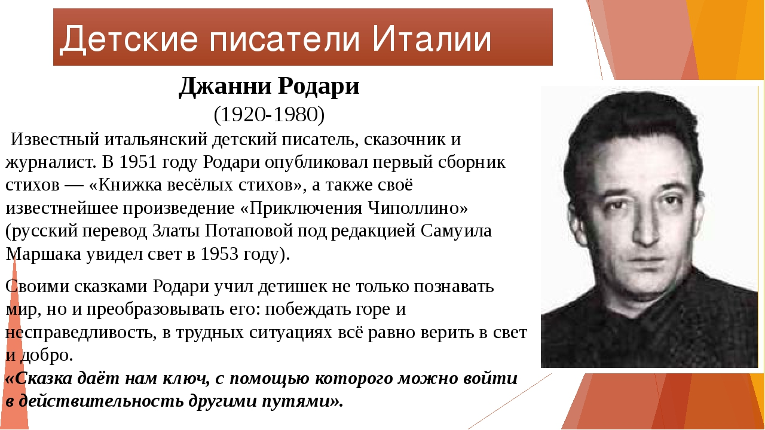
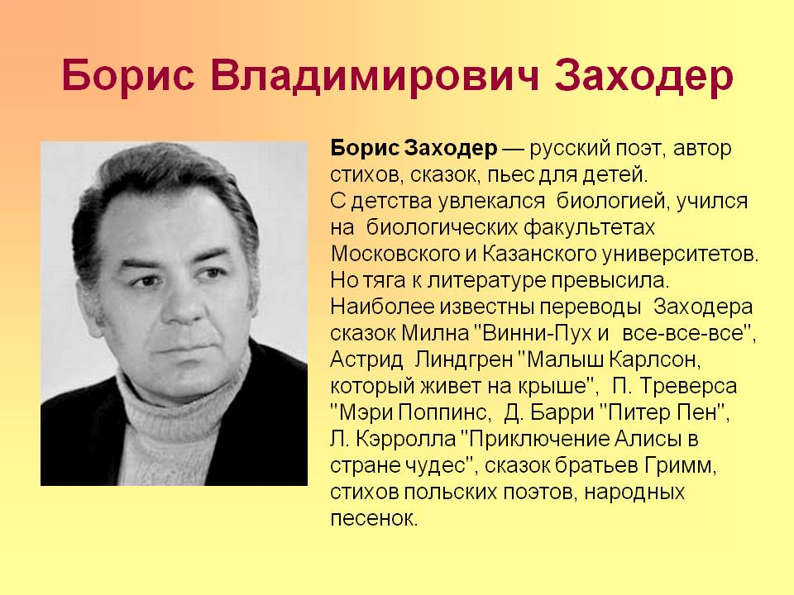

Задания для выполнения:
1.Учебник стр.72-75 прочитать
2.Выучить стихотворение Б. Заходера на стр.73 и отправить видеозапись до 23.04 на электронную почту zaliya.hasanova.81@mail.ru или через Ватсап (89503168126)
23.04.2020
Тема: Э.Успенский «Если был бы девчонкой…», «Разгром» Б.Заходер «Никто».
Материал для ознакомления:

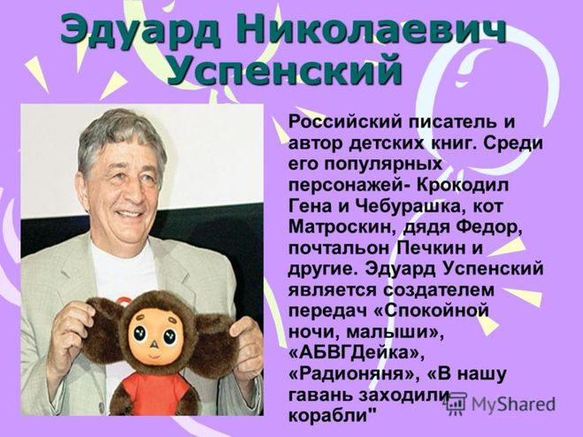
Задания для выполнения:
1.Учебник стр.77-78 прочитать, ответить на вопросы.
2.Стр.79 выразительно прочитать стихотворение Э.Успенского «Разгром»
Аудиозапись отправить до 28.04 на электронную почту zaliya.hasanova.81@mail.ru или через Ватсап (89503168126)

